**CONTRATO DE PRESTACIÓN DE SERVICIOS**

**CDC SUMINITROS SPA**

**Y**

**xxxxxx**

En TEMUCO, a 17 de Abril del año 2024, entre xxxxxx , rut: xxxxxK domiciliado en xxxxxx, comuna de Isla de Maipo, ciudad de Santiago, en adelante “el Cliente”, por una parte; y por la otra, xxxxxxx, Rol Único Tributario xxxxxx, representado por xxxxx, cédula de Identidad N° xxxxx, xxxxxxxx, en adelante “xxxxxx”, se ha convenido la celebración del siguiente Contrato:

**PRIMERO.- OBJETO DEL CONTRATO.**

xxxxx es una empresa dedicada a la fabricación de paneles SIP, compuestos por planchas de OSB de diferentes características y un núcleo de EPS de diferentes espesores en densidad 15 kg/m3.

El Cliente encomienda a xxxxxx los servicios de fabricación, panelización y construcción del proyecto “CASA VISTALLAIMA”, ubicado en la comuna de Curacautín, de acuerdo a los planos acordados entre las partes y según detalle de condiciones que se indican más adelante.

**SEGUNDO.- CONDICIONES RELATIVAS A LA PRESTACIÓN DE LOS SERVICIOS.**

**2.1.- General:** La Empresa se compromete a que los servicios objeto de este contrato se presten de manera competente, cumpliendo con lo que se espera de una persona jurídica especializada en el rubro.

**2.2.- Materiales:** Todos los materiales que xxxx utilice para la fabricación de los paneles del presente contrato, deberán ser nuevos y de primera calidad. Las planchas de OSB deberán tener certificado APA estructural y los EPS deberán cumplir con la especificación de 15 kg/m3 +- 10%.

1. **3.- Lo que incluye el contrato:** El presente contrato considera las siguientes partidas:   
     
   S-SPE75TR "Panel Sip SMARTPANEL/ TERCIADO RANURADO 11.1 1.22X2.44 / EPS 75 MM 15KgM3/ 2X3""-97 MM" MUROS EXTERIORES 39 UN 76,891 0 2,998,749  
     
    S-TRE75TR "Panel Sip TERCIADO RANURADO/ TERCIADO RANURADO 11.1 1.22X2.44 / EPS 75 MM 15KgM3/ 2X3""-97 MM" MUROS INTERIORES 20 UN 73,782 0 1,475,640   
     
   TRE140O1 "Panel Sip TERCIADO RANURADO/ OSB PROTEC LP APA / OSB 11.1 1.22X2.44 / EPS 140 MM 15KgM3/ 2X6""-162 MM" TECHUMBRE 45 UN 74,286 0 3,342,870   
     
   TEE140TS Panel Sip TERCIADO ESTRUCTURAL 15 MM/ TECHSHIELD 11.1 1.22X2.44 / EPS 140 MM 15KgM3/ 2X6"-166 MM PISO 30 UNIDAD 70,000 0 2,100,000   
     
   KIT2X3 KIT PARA MONTAJE PANEL SIP 2X3 INCLUYE INSUMOS 72 Unidad 29,995 0 2,159,640   
     
   KIT2X6 KIT PARA MONTAJE PANEL SIP 2X6 INCLUYE INSUMOS 75 Unidad 41,968 0 3,147,600   
     
   SERMONT -1 SERVICIO DE MONTAJE 1 Unidad 5,800,000 0 5,800,000 ST Traslado Flete 1 Unidad 400,000 0 400,000  
     
   SCDE Servicio dimensionado corte y etiquetado 132 Unidad 17,639 0 2,328,348   
     
   EPMAD ENTRAMADO DE PISO MADERA Incluye materiales y mano de obra Fabricado con rollizo 5" Vigas 2x4 impregnadas. 1 Unidad 2,312,388 0 2,312,388   
     
   SPE20MM Punto Eléctrico Canalización Tubería de 20 MM 40 Unidad 5,873 0 234,920   
     
   SPE68O1 "Panel Sip SMARTPANEL/ OSB PROTEC LP APA / OSB 11.1 1.22X2.44 / EPS 68 MM 15KgM3/ 2X3""-90 MM" 7 UN 66,723 0 467,061   
     
   S-TRE75O1 "Panel Sip TERCIADO RANURADO/ OSB PROTEC LP APA / OSB 11.1 1.22X2.44 / EPS 75 MM 15KgM3/ 2X3""-97 MM" 6 UN 64,118 0 384,708   
   PV4-N PV4 PREPINTADO NEGRO 0,4MM 1 gl 2,300,000 0 2,300,000   
     
   SER-TCH SERVICIO MANO DE OBRA REVESTIMIENTO TECHUMBRE 1 UNIDAD 1,600,000 0 1,600,00  
     
   Todo detallado en la cotización numero 312  
     
   **2.4.**- El cliente es responsable de la cubicación y cantidad de paneles, en caso de faltar o se requiere uno a más Paneles adicional para enterar el proyecto, el cliente debe pagar la diferencia de Paneles no incluidos en la cotización.

**TERCERO.- PAGO.**

1. **1.-** Los trabajos del presente contrato están detallados en el presupuesto CDC Suministros N°312, que forma parte de este documento.

**3.2.-** El monto total de los trabajos encomendados asciende a la suma de $ 36.951.790 IVA incluido, que deberá cancelarse de la siguiente forma:

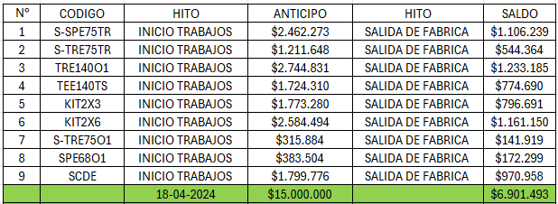

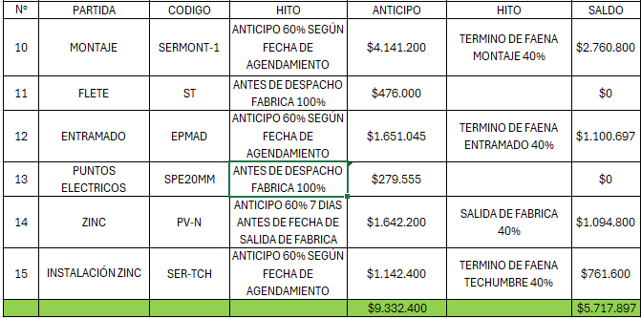

**3.3.-** Los pagos convenidos deberán ser depositados o transferidos a la siguiente cuenta bancaria:

xxxxxx

BANCO SANTANDER   
xxxxx-x  
CUENTA CORRIENTE : 12345567

[PAGOS@CxxxxS.CL](mailto:PAGOS@CxxxxS.CL)  
  
xxxxx   
xxxxx

1235678-8

CUENTA CORRIENTE : 4444444

**CUARTO.- OBLIGACIONES DEL CLIENTE.**

4.1.- El Cliente definirá un lugar en el domicilio para que los paneles queden acopiados mientras se realiza la construcción. Idealmente, este lugar deberá estar protegido de las inclemencias del clima, libre de humedad, lluvia y golpes. En caso de que esto no fuera posible, los elementos deberán ser protegidos con materiales impermeables. CDC Suministros no será responsable por deterioros que se produzcan después de entregados los paneles en obra.

4.2.- El Cliente deberá entregar el V°B° de los planos de panelización y del esquema de pilotes que xxxxx le enviará, con el fin de corroborar junto al arquitecto o dibujante que la información de arquitectura está correctamente traspasada a los paneles SIP.

4.3.- Para que el kit de paneles de la obra pueda ser despachado, el cliente deberá haber cancelado el total del precio convenido en la cotización correspondiente.

**QUINTO. - OBLIGACIONES DE LA EMPRESA.**

5.1.- xxxxxx deberá cumplir con todas las especificaciones técnicas y calidades ofrecidas al cliente, en lo que se refiere a los materiales para la construcción, tipo de OSB, gramaje del EPS, materiales de armado e instalación, capacitación en terreno. Cualquier defecto atribuible a la mala calidad de materiales y/o mala ejecución de los trabajos, deberán ser corregidos en el menor breve plazo y sin costo alguno para el cliente.

5.2.- En caso de que por fuerza mayor o algún inconveniente nacional, por ejemplo, por efectos de la pandemia de COVID 19, xxxxx no pudiera tener los trabajos ejecutados en el plazo convenido entre las partes, tendrá la obligación de informar al cliente de la situación y reprogramar una entrega de acuerdo a las condiciones sanitarias que existan en ese momento. Esto, no tendrá efectos pecuniarios para ninguna de las partes.

5.3.- Por el contrario, si por las mimas razones del punto anterior el cliente no pudiera recibir los materiales considerados en el presente contrato y en la fecha acordada, este deberá pagar el 100% del valor de la obra previo chequeo de los trabajos ya ejecutados y xxxxx tendrá la obligación de almacenar los materiales en sus dependencias hasta que la situación sanitaria se normalice, sin costo para el cliente.

Las partes declaran su intención de realizar sus mejores esfuerzos en la consecución del objeto del presente contrato y en el cumplimiento de las obligaciones definidas.

**SEXTO.- TERMINACIÓN DEL CONTRATO.**

6.1.- Constituyen justas causas de terminación anticipada del presente contrato cualesquiera de las siguientes:

* + El incumplimiento de cualquiera de las obligaciones contraídas por LA EMPRESA en la parte general de la cláusula segunda del presente contrato.
  + El no pago de los servicios por parte del CLIENTE en el plazo estipulado en la cláusula tercera del presente contrato.

**SÉPTIMO.- DOMICILIO.**

Para todos los efectos legales derivados del presente contrato, las partes fijan su domicilio en la ciudad de Lautaro. Cualquier controversia entre las partes será solucionada por medio de la Justicia Ordinaria de la misma ciudad.

**OCTAVO.- EJEMPLARES.**

El presente contrato se firma en duplicado, quedando una copia en poder del Cliente y otra en poder de CDC Suministros SPA.

**……………………………………….. ……………………………………..**

**xxxx xxxxx**

**Representante Legal Representante Legal**

**xxxxxx**